RAPORT Z PROJEKTU

Gra Breakthrough — Implementacja algorytmu Minimax z cięciami alfa-beta
Sztuczna Inteligencja i Inżynieria Wiedzy — Lista 2
03.05.2026
Technologia: Python 3 | Algorytm: Minimax + cięcia alfa-beta
Heurystyki: 5 strategii (materiał, wyścig, presja, zagrożenie, adaptacyjna)
Pliki: agents.py | state.py | heuristics.py | game.py | gui2.py | optimize_weights.py

Spis treści
1. Cel projektu i opis teoretyczny metody
2. Formalne sformułowanie problemu
3. Architektura systemu — opis modułów
4. Algorytm Minimax
5. Cięcia alfa-beta
6. Heurystyki oceny stanu gry
7. Kluczowe optymalizacje implementacyjne
8. Wersja rozszerzona (dodatkowe funkcjonalności)
9. Wyniki eksperymentalne i anomalie
10. Napotkane problemy implementacyjne
11. Literatura i biblioteki

1. Cel projektu i opis teoretyczny metody
Celem projektu było zaimplementowanie agenta grającego w dwuosobową grę planszową Breakthrough, zdolnego do samodzielnego podejmowania decyzji ruchowych na podstawie przewidywania przyszłych stanów gry. Jako główną metodę przeszukiwania przestrzeni stanów zastosowano algorytm Minimax uzupełniony o optymalizację w postaci cięć alfa-beta.

1.1 Algorytm Minimax
Minimax to klasyczna strategia przeszukiwania drzewa gry stosowana w grach dwuosobowych o sumie zerowej (takich jak szachy, warcaby czy Breakthrough). Kluczowe założenie: obaj gracze grają optymalnie — jeden stara się maksymalizować swój wynik (MAX), drugi go minimalizować (MIN).

Formalna definicja: dla węzła v w drzewie gry wartość minimax(v) definiujemy rekurencyjnie:
- minimax(v) = użyj heurystyki h(v) — jeśli v jest liściem lub osiągnięto limit głębokości d
- minimax(v) = max{ minimax(c) : c ∈ dzieci(v) } — jeśli v jest węzłem MAX
- minimax(v) = min{ minimax(c) : c ∈ dzieci(v) } — jeśli v jest węzłem MIN

Ponieważ drzewo gry rośnie wykładniczo (w Breakthrough jeden ruch generuje ok. 16–20 stanów potomnych), niezbędne jest ograniczenie głębokości przeszukiwania parametrem d oraz zastosowanie funkcji heurystycznej oceniającej stany nieterminalne.

1.2 Cięcia alfa-beta
Cięcia alfa-beta stanowią najważniejszą optymalizację algorytmu Minimax. Nie zmieniają wyniku, lecz drastycznie zmniejszają liczbę odwiedzanych węzłów poprzez pominięcie gałęzi, które z pewnością nie wpłyną na ostateczną decyzję.

Parametry: α (alfa) — najlepsza dotychczas znaleziona wartość dla gracza MAX; β (beta) — najlepsza dla gracza MIN.
- Cięcie alfa: gdy wartość węzła MIN ≤ α → pomijamy pozostałe dzieci (gracz MIN nigdy nie dopuści do tej sytuacji)
- Cięcie beta: gdy wartość węzła MAX ≥ β → pomijamy pozostałe dzieci (gracz MAX nigdy nie dopuści do tej sytuacji)

Efektywność cięć alfa-beta silnie zależy od kolejności przeglądania ruchów. W idealnym przypadku (perfekcyjne sortowanie) złożoność spada z O(b^d) do O(b^(d/2)), co pozwala przeszukać drzewo dwa razy głębiej przy tej samej liczbie węzłów.

2. Formalne sformułowanie problemu

2.1 Plansza i reprezentacja stanu
Rozgrywka toczy się na planszy 8×8. Każda komórka jest jednym z czterech symboli:

Symbol | Znaczenie
B | Pionek gracza pierwszego (idzie w dół planszy, kierunek: +1)
W | Pionek gracza drugiego (idzie w górę planszy, kierunek: −1)
_ | Pole puste
o | Pole, z którego wykonano ostatni ruch (marker pomocniczy)

2.2 Zasady ruchu
- Pionek może poruszyć się o jedno pole prosto do przodu (jeśli to pole jest puste)
- Pionek może poruszyć się po skosie do przodu-lewo lub przodu-prawo (jeśli pole jest puste)
- Bicie pionka przeciwnika jest możliwe WYŁĄCZNIE po skosie — nie ma bicia w linii prostej
- Wygrywa gracz, którego pionek jako pierwszy dotrze do przeciwległej krawędzi planszy

2.3 Drzewo decyzyjne
Wierzchołek: unikalny stan planszy (obiekt BreakthroughState)
Krawędź: legalny ruch gracza generujący nowy stan
Liść: stan terminalny (wygrany) lub węzeł osiągający limit głębokości d
Głębokość d: konfigurowalny parametr, domyślnie 4–5 (kompromis między jakością a czasem)

3. Architektura systemu — opis modułów
Projekt podzielono na sześć modułów realizujących zasadę pojedynczej odpowiedzialności (SRP):

Moduł | Opis
state.py | Klasa BreakthroughState — reprezentacja planszy, generowanie ruchów, sprawdzanie warunków końcowych. Zawiera wszystkie kluczowe optymalizacje wydajnościowe.
agents.py | Klasa MinimaxAgent — implementacja algorytmu Minimax z cięciami alfa-beta. Przyjmuje konfigurowalną funkcję heurystyczną i parametr głębokości.
heuristics.py | Zbiór pięciu funkcji oceniających stan gry: eval_material, eval_race, eval_pressure, eval_threat, eval_hybrid oraz eval_adaptive.
game.py | Klasa GameRunner — kontroler przebiegu całej gry. Obsługuje wejście/wyjście zgodnie ze specyfikacją (STDOUT/STDERR), wczytywanie planszy ze stdin.
gui2.py | Graficzny interfejs użytkownika (tkinter) — wizualizacja prekalkulowanej gry krok po kroku z wyświetlaniem statystyk i ocen heurystycznych.
optimize_weights.py | Symulator turniejowy — rozgrywa mecze każdy z każdym między agentami z losowymi wagami, umożliwiając ewolucyjne szukanie optymalnych parametrów eval_hybrid.

4. Algorytm Minimax — implementacja
Poniżej przedstawiono kluczowe fragmenty implementacji algorytmu z pliku agents.py:

agents.py — Inicjalizacja i punkt wejścia
class MinimaxAgent:
def __init__(self, color, max_depth, heuristic_func, **heuristic_kwargs):
self.color = color
self.max_depth = max_depth
self.heuristic_func = heuristic_func
self.heuristic_kwargs = heuristic_kwargs
self.visited_nodes = 0

def get_best_move(self, state):
self.visited_nodes = 0
# Zaczynamy od węzła MAX (nasz ruch)
_, best_state = self._minimax(state, self.max_depth,
-math.inf, math.inf, True, self.color)
return best_state, self.visited_nodes

agents.py — Rdzeń algorytmu Minimax z cięciami alfa-beta
def _minimax(self, state, depth, alpha, beta, is_maximizing, player_color):
self.visited_nodes += 1

if depth == 0 or state.is_terminal():
score = self.heuristic_func(state, player_color, **self.heuristic_kwargs)
# Premia za szybką wygraną: im wyższe depth (więcej kroków zostało),
# tym wyżej oceniamy wygraną — algorytm natychmiast ją wybiera
if score > 50000: score += depth * 1000
elif score < -50000: score -= depth * 1000
return score, state

if is_maximizing:
max_eval = -math.inf
for child in state.get_possible_moves(player_color):
eval_val, _ = self._minimax(child, depth-1, alpha, beta, False, player_color)
if eval_val > max_eval:
max_eval = eval_val; best_state = child
alpha = max(alpha, eval_val)
if beta <= alpha: break # ← Cięcie alfa-beta
else:
min_eval = math.inf
enemy_color = 'W' if player_color == 'B' else 'B'
for child in state.get_possible_moves(enemy_color):
eval_val, _ = self._minimax(child, depth-1, alpha, beta, True, player_color)
if eval_val < min_eval:
min_eval = eval_val; best_state = child
beta = min(beta, eval_val)
if beta <= alpha: break # ← Cięcie alfa-beta

4.1 Rozwiązanie efektu horyzontu (Horizon Effect)
Klasyczny problem: algorytm widzi wygraną na głębokości d i ocenia ją na 99999. Ale identyczną ocenę dostaje też ruch, który np. najpierw bije pionka wroga (tracąc przy tym rundę), a potem wchodzi na metę. Oba ruchy wyglądają jednakowo.

Rozwiązanie: do oceny wygranej dodawana jest dynamiczna premia depth * 1000. Im wyższe depth (im mniej kroków zostało do wygranej), tym wyżej wyceniany jest ten stan — algorytm zawsze wybiera najkrótszą drogę do zwycięstwa.

5. Cięcia alfa-beta — wyniki eksperymentalne
Implementacja cięć alfa-beta łączona jest z dodatkowym mechanizmem sortowania ruchów w module state.py (system wiaderek). Ruchy wygrywające z biciem są sprawdzane jako pierwsze, co maksymalizuje skuteczność odcięć.

5.1 Porównanie liczby węzłów i czasu (głębokość d=5)

Minimax bez cięć | 918 000 węzłów | 9.46 s
Minimax z cięciami alfa-beta | 65 000 węzłów | 0.84 s
Redukcja | ~14× mniej węzłów | ~11× szybciej

Porównanie Minimax vs Minimax+alfa-beta
Wyjście STDERR z terminala: liczba węzłów i czas działania dla obu wariantów
(918 000 → 65 000 węzłów, 9.46s → 0.84s)
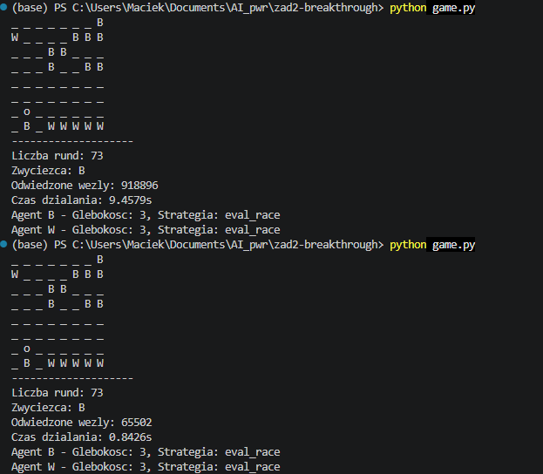

6. Heurystyki oceny stanu gry
Zaimplementowano pięć funkcji oceniających zdefiniowanych w pliku heuristics.py. Każda zwraca wynik z perspektywy danego gracza: wynik dodatni = przewaga gracza, wynik ujemny = przewaga przeciwnika, ±99999 = stan wygrany/przegrany.

6.1 eval_material — Przewaga materialna
Najprostsza i najszybsza heurystyka. Liczy różnicę w liczbie pionków na planszy między graczami. Promuje strategie defensywne i agresywne bicia.

heuristics.py — eval_material
def eval_material(state, player):
b_count = sum(row.count('B') for row in state.board)
w_count = sum(row.count('W') for row in state.board)
if player == 'B': return b_count - w_count
else: return w_count - b_count

6.2 eval_race — Wyścig do mety
Szuka najbardziej wysuniętego pionka każdego gracza i porównuje odległości do celu. Wynik = dystans_wroga − nasz_dystans. Promuje szybkie parcie do przodu, ignorując straty materialne.

heuristics.py — eval_race
def eval_race(state, player):
b_farthest = 0
w_farthest = state.rows - 1
for r in range(state.rows):
for c in range(state.cols):
if state.board[r][c] == 'B': b_farthest = max(b_farthest, r)
elif state.board[r][c] == 'W': w_farthest = min(w_farthest, r)
if b_farthest == state.rows - 1: return 99999 if player == 'B' else -99999
if w_farthest == 0: return 99999 if player == 'W' else -99999
b_dist = (state.rows - 1) - b_farthest # dystans B do mety
w_dist = w_farthest - 0 # dystans W do mety
if player == 'B': return w_dist - b_dist
else: return b_dist - w_dist

6.3 eval_pressure — Presja terytorialna
Przyznaje pionkom premię kwadratową za zajmowanie zaawansowanych pozycji na planszy. Gracz B dostaje (wiersz+1)², gracz W dostaje (wiersz_od_dołu+1)². Promuje szerokie parcie całej armii do przodu, nie tylko jednego pionka.

heuristics.py — eval_pressure
def eval_pressure(state, player):
b_score, w_score = 0, 0
for r in range(state.rows):
for c in range(state.cols):
if state.board[r][c] == 'B':
b_score += (r + 1) ** 2 # premia kwadratowa za wiersz
elif state.board[r][c] == 'W':
w_score += (state.rows - r) ** 2
if player == 'B': return b_score - w_score
else: return w_score - b_score

6.4 eval_threat — Ocena zagrożeń (defensywna)
Analizuje dla każdego pionka: czy jest atakowany przez przeciwnika? Czy jest chroniony przez własnego sojusznika z tyłu? Pionki zaatakowane bez obrony ("wiszące") obniżają ocenę. Promuje grę defensywną i budowanie wzajemnych osłon.

heuristics.py — eval_threat (fragment)
# Fragment sprawdzający zagrożenie dla pionka B:
threatened = False
if r + 1 < state.rows: # W atakuje z dołu (idzie w górę)
if c - 1 >= 0 and state.board[r+1][c-1] == 'W': threatened = True
if c + 1 < cols and state.board[r+1][c+1] == 'W': threatened = True
protected = False
if r - 1 >= 0: # sojusznik B osłania z tyłu
if c - 1 >= 0 and state.board[r-1][c-1] == 'B': protected = True
if c + 1 < cols and state.board[r-1][c+1] == 'B': protected = True
if threatened and not protected:
b_hanging += 1 # pionek niezabezpieczony

6.5 eval_hybrid — Heurystyka łączona
Liniowa kombinacja czterech powyższych heurystyk z konfigurowalnymi wagami α, β, γ, δ. Wagi zostały wstępnie dobrane eksperymentalnie przy użyciu symulatora turniejowego (optimize_weights.py), a następnie ręcznie dostrojone.

heuristics.py — eval_hybrid z optymalizacją warunkową
def eval_hybrid(state, player, alpha=1.0, beta=10.0, gamma=2.0, delta=5.0):
if 'B' in state.board[state.rows-1]: return 99999 if player=='B' else -99999
if 'W' in state.board[0]: return 99999 if player=='W' else -99999

h1 = eval_material(state, player) if alpha != 0 else 0 # optymalizacja: skip jeśli waga=0
h2 = eval_race(state, player) if beta != 0 else 0
h3 = eval_pressure(state, player) if gamma != 0 else 0
h4 = eval_threat(state, player) if delta != 0 else 0

return (alpha * h1) + (beta * h2) + (gamma * h3) + (delta * h4)

Optymalizacja: Warunek if alpha != 0 before każdą heurystyką pozwala całkowicie pominąć kosztowną iterację po planszy, gdy dana składowa ma wagę zerową. W przypadku testowania konfiguracji z wyłączonymi składowymi redukuje to czas obliczeń o kilkanaście procent.

6.6 eval_adaptive — Heurystyka adaptacyjna
Innowacyjna heurystyka, która automatycznie dostosowuje wagi w zależności od bieżącego etapu gry. Kluczowy parametr game_progress ∈ [0,1] mierzy, jak blisko mety jest najbardziej wysunięty pionek na planszy.

heuristics.py — eval_adaptive
def eval_adaptive(state, player):
# Oblicz postęp gry na podstawie najbardziej wysuniętego pionka
b_progress = b_farthest / (state.rows - 1)
w_progress = ((state.rows-1) - w_farthest) / (state.rows - 1)
game_progress = max(b_progress, w_progress) # 0.0 = start, 1.0 = finisz

# Adaptacyjne wagi — płynna zmiana strategii:
alpha = 15.0 * (1.0 - game_progress) # Materiał: 15 → 0 (maleje)
beta = 5.0 + (150.0 * (game_progress ** 3)) # Wyścig: 5 → 155 (rośnie wykładniczo!)
gamma = 5.0 * (1.0 - game_progress) # Presja: 5 → 0
delta = 6.0 * (1.0 - (game_progress * 0.5)) # Zagrożenie: 6 → 3

Etap gry | Wagi (α, β, γ, δ) | Strategia
Wczesna gra (progress ≈ 0) | α=15, β=5, γ=5, δ=6 | Obrona, kontrola materiału, budowanie struktury
Środkowa gra (progress ≈ 0.5) | α≈7.5, β≈23.7, γ≈2.5, δ≈4.5 | Balans między wyścigiem a obroną
Końcówka (progress ≈ 0.8) | α≈3, β≈101, γ≈1, δ≈3.6 | Dominuje wyścig — agent ignoruje straty
Stan krytyczny (progress → 1.0) | α→0, β→155, γ→0, δ→3 | Pełna panika — tylko pęd do mety

7. Kluczowe optymalizacje implementacyjne
Cztery optymalizacje niskopoziomowe znacząco przyspieszyły działanie algorytmu w porównaniu z naiwną implementacją referencyjną. Poniżej przedstawiono każdą z nich z fragmentem kodu źródłowego.

7.1 Usuwanie znacznika 'o' w czasie O(1)
Naiwne podejście wymagało przeszukania całej planszy 8×8 (64 operacje!) przy każdym generowanym ruchu, aby znaleźć i usunąć poprzedni znacznik 'o'. W głęboko zagnieżdżonym drzewie gry to setki tysięcy zbędnych operacji.

Rozwiązanie: obiekt BreakthroughState przechowuje atrybut last_origin = (r_from, c_from), wskazujący dokładną pozycję ostatniego znacznika 'o'. Usunięcie zajmuje jeden dostęp do tablicy — O(1) zamiast O(n²).

state.py — Optymalizacja 1: O(1) dla usuwania znacznika 'o'
# state.py — _create_new_state()

# Stary kod (naiwny) — O(N²):
# for r in range(self.rows):
# for c in range(self.cols):
# if new_board[r][c] == 'o': new_board[r][c] = '_'

# ZOPTYMALIZOWANY kod — O(1):
if self.last_origin is not None:
old_r, old_c = self.last_origin
if new_board[old_r][old_c] == 'o': # bezpieczna weryfikacja
new_board[old_r][old_c] = '_' # ← jeden dostęp, koniec
else:
# fallback: tylko przy pierwszym ruchu gry (last_origin=None)
for r in range(self.rows):
for c in range(self.cols):
if new_board[r][c] == 'o': new_board[r][c] = '_'

7.2 Sortowanie ruchów metodą wiaderek (Bucket Sort)
Klasyczne podejście: wygeneruj wszystkie ruchy, dodaj priorytety jako krotki, posortuj. Wywołanie sort() na tysiącach krotek w każdym węźle drzewa tworzy ogromny narzut obliczeniowy.

Rozwiązanie: zamiast jednej listy + sort(), od razu segregujemy ruchy do czterech list (wiaderek) według priorytetu. Na koniec łączymy je w ustalonej kolejności. Zero sortowania, zero krotek — tylko proste append() i konkatenacja.

state.py — Optymalizacja 2: Bucket Sort zamiast sort()
# state.py — get_possible_moves()

# Cztery 'wiaderka' zamiast jednej listy + sort():
wins_capture = [] # Priorytet 1: ruch wygrywający + bicie
wins_normal = [] # Priorytet 2: ruch wygrywający (prosty)
captures = [] # Priorytet 3: bicie pionka wroga
normals = [] # Priorytet 4: zwykły ruch

# ...[generowanie ruchów - każdy trafia do właściwego wiaderka]...

# Scalanie — O(n), bez sort(), bez krotek:
return wins_capture + wins_normal + captures + normals

7.3 Zmienne lokalne zamiast dostępu przez self.
W Pythonie każde odwołanie do atrybutu obiektu przez self. wymaga dodatkowego wyszukania w słowniku. W zagnieżdżonej podwójnej pętli iterującej po 64 polach planszy, wielokrotnie wywoływanej dla każdego węzła drzewa, ten koszt się kumuluje.

state.py — Optymalizacja 3: zmienne lokalne
# state.py — get_possible_moves()

# ZOPTYMALIZOWANY kod — cache atrybutów jako zmienne lokalne:
rows = self.rows # lokalna kopia — dostęp bez słownika
cols = self.cols
board = self.board
win_row = rows - 1 if player == 'B' else 0

for r in range(rows): # używamy 'rows', nie 'self.rows'
for c in range(cols):
if board[r][c] == player: # 'board', nie 'self.board'
# ... reszta logiki

7.4 Early exit w metodzie is_winner()
Sprawdzenie wygranej przez zliczenie wszystkich pionków wroga (sum(row.count(...))) zawsze przechodzi przez całą planszę — 64 komórki. W deep search algorytm wywołuje is_winner() miliony razy.

state.py — Optymalizacja 4: Early Exit w is_winner()
# state.py — is_winner()

def is_winner(self, player):
# Sprawdzenie dotarcia do krawędzi (O(n)):
if player == 'B' and 'B' in self.board[self.rows - 1]: return True
if player == 'W' and 'W' in self.board[0]: return True

# Sprawdzenie czy wróg ma jakiekolwiek pionki — EARLY EXIT:
enemy = 'W' if player == 'B' else 'B'
for row in self.board:
if enemy in row: # znaleziono pierwszego wroga
return False # ← NATYCHMIASTOWE wyjście z pętli
return True # brak wrogów = wygraliśmy

Wpływ 4 optymalizacji na czas wykonania
Porównanie wyjścia STDERR: czas i węzły przed optymalizacjami vs. po optymalizacjach (różnica w sekundach i liczbie operacji)
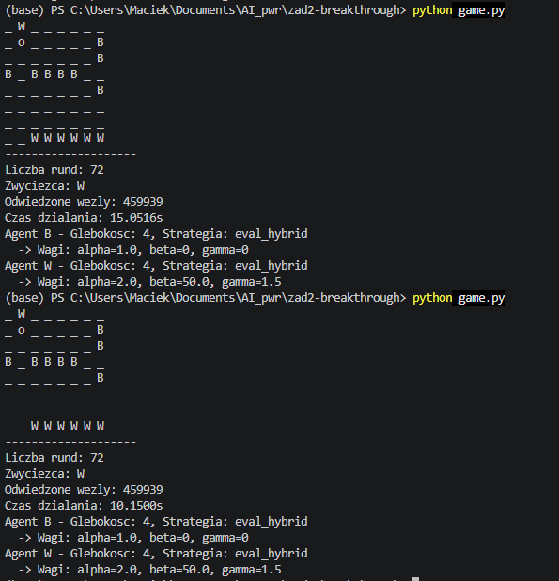

8. Wersja rozszerzona — dodatkowe funkcjonalności

8.1 Pojedynki agentów (Dual Agent Mode)
W wersji rozszerzonej gra obsługuje potyczki między dwoma niezależnymi agentami, z których każdy może mieć inną heurystykę i inny parametr głębokości. Konfiguracja odbywa się bezpośrednio w pliku game.py:

game.py — Konfiguracja dual-agent mode
# game.py — przykładowe konfiguracje agentów:
agent1 = MinimaxAgent('B', max_depth=5, heuristic_func=eval_adaptive)
agent2 = MinimaxAgent('W', max_depth=5, heuristic_func=eval_race)

# Lub z własnym zestawem wag dla eval_hybrid:
agent1 = MinimaxAgent('B', max_depth=3, heuristic_func=eval_hybrid,
alpha=0.34, beta=89.84, gamma=0.09, delta=8.42)

8.2 Graficzny interfejs użytkownika (gui2.py)
Moduł gui2.py implementuje wizualizację w bibliotece tkinter. Idea: najpierw prekalkulowana jest cała gra (wszystkie ruchy), a następnie użytkownik może ją odtworzyć krok po kroku, obserwując:
- Aktualny stan planszy z oznaczeniem ostatniego ruchu (kolor pomarańczowy)
- Czas wyliczenia danego ruchu przez AI i liczbę odwiedzonych węzłów
- Bieżącą ocenę heurystyczną (eval_hybrid) z perspektywy obu graczy
- Numer ruchu i informację o graczu, który wykonuje bieżący ruch

8.3 Symulator optymalizacji wag (optimize_weights.py)
Moduł umożliwia turniejowe wyszukiwanie optymalnych wag dla eval_hybrid. Metodologia:
- Losowanie N zestawów wag (alpha, beta, gamma, delta) z zdefiniowanych przedziałów
- Rozegranie turnieju każdy z każdym: każda para gra 2 mecze (raz jako B, raz jako W)
- Zliczanie zwycięstw każdej konfiguracji i sortowanie wyników malejąco
- Wypisanie rankingu z najlepszą znalezioną konfiguracją

optimize_weights.py — Generowanie losowych konfiguracji wag
# optimize_weights.py — generowanie kandydatów:
candidates.append({
'alpha': round(random.uniform(0.0, 5.0), 2), # materiał
'beta': round(random.uniform(10.0, 100.0), 2), # wyścig
'gamma': round(random.uniform(0.0, 5.0), 2), # presja
'delta': round(random.uniform(0.0, 10.0), 2), # zagrożenie
})

Wynik algorytmu turniejowego dla 10 losowych konfiguracji wag evaluatora hybrydowego
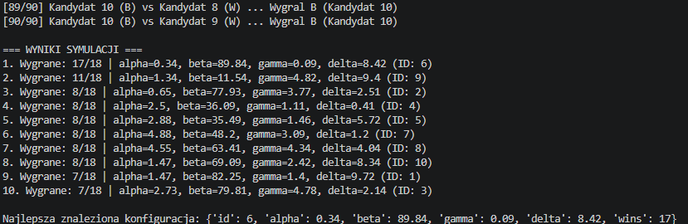

9. Wyniki eksperymentalne i anomalie

9.1 Anomalia: głębokość a wynik meczu (eval_race vs eval_adaptive)
Zaobserwowano zaskakujące zachowanie przy zmianie parametru głębokości d:

Konfiguracja | Wynik | Wyjaśnienie
eval_adaptive (B, d=4) vs eval_race (W, d=4) | Wygrywa W (eval_race) | eval_race przy d=4 konsekwentnie wybiera krótszą ścieżkę do mety szybciej, niż adaptacyjna strategia zdąży zmienić priorytety
eval_adaptive (B, d=5) vs eval_race (W, d=5) | Wygrywa B (eval_adaptive) | Przy d=5 adaptacyjna heurystyka ma czas 'zobaczyć' punkt krytyczny i przełączyć wagi — przebija prostą strategię wyścigową

Wniosek: eval_adaptive wymaga większej głębokości przeszukiwania, by w pełni wykorzystać dynamiczne wagi. Przy d=4 zbyt rzadko widzi punkt, w którym opłaca się zignorować materiał i ruszyć do mety — co kontruje prosta, konsekwentna eval_race.

📸 Zrzut ekranu #3 — Anomalia głębokości (eval_race d4 wygrywa z eval_adaptive d4, ale d5 odwraca wynik)
Dwa uruchomienia game.py: wyjście STDOUT (stan końcowy planszy + zwycięzca) dla d=4 i d=5
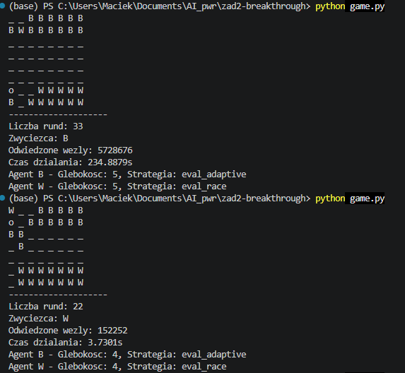

9.2 Anomalia: eval_race B (d=4) vs eval_adaptive W (d=4) — czas i węzły
Przy zamianie ról (eval_race gra jako B, eval_adaptive jako W) — gracz B (eval_race) wygrywa, ale płaci za to znacznie wyższym kosztem obliczeniowym:

Agent | Liczba węzłów | Czas
eval_race B (d=4) | ~2× więcej węzłów | ~4× więcej czasu
eval_adaptive W (d=4) | mniej węzłów | krótszy czas per ruch
Wynik meczu | Wygrywa B (eval_race) | Pomimo wygranej — duży narzut

Wyjaśnienie: eval_race generuje trudniejsze drzewo do przycięcia — kolejność ruchów jest mniej przewidywalna, co zmniejsza efektywność cięć alfa-beta. eval_adaptive, dzięki wieloskładnikowej ocenie, wytwarza wyraźniejszy gradient, który cięcia alfa-beta lepiej eksploatują.

📸 Zrzut ekranu #4 — eval_race B wygrywa z eval_adaptive W, ale zajmuje 4× więcej czasu
Wyjście STDERR: odwiedzone węzły i czas dla obu agentów — widoczna asymetria kosztów obliczeniowych
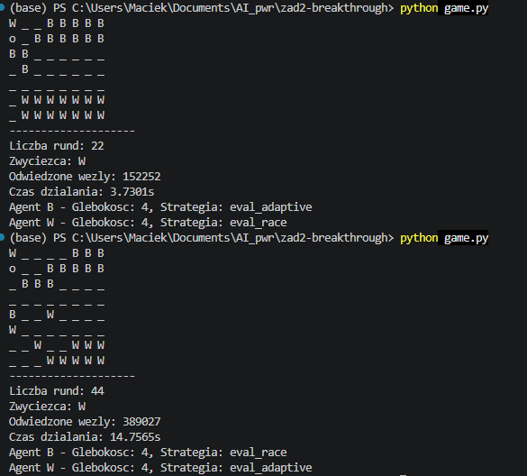

10. Napotkane problemy implementacyjne

10.1 Efekt odwlekania wygranej (Horizon Effect)
Problem: algorytm przypisywał wygranej stałą wartość 99999, niezależnie od odległości. Powodowało to, że AI wolało najpierw zbić pionka wroga (po drodze), a dopiero potem wejść na metę — oba warianty miały identyczną ocenę końcową.
- Symptom: AI nie kończy gry natychmiast, gdy ma otwartą drogę do mety
- Rozwiązanie: premia depth * 1000 dodawana do wygranych stanów — szybsza wygrana = wyższy wynik

10.2 Narzut obliczeniowy w ewaluacji hybrydowej
Problem: nawet przy wagach zerowych dla niektórych składowych eval_hybrid, system iterował po całej planszy wywołując wszystkie heurystyki.
- Symptom: eval_hybrid z wagami (0, 1, 0, 0) działał tak samo wolno jak z (1, 1, 1, 1)
- Rozwiązanie: dodano warunki if alpha != 0, if beta != 0 itp. — pomijanie całych iteracji dla zerowych wag

10.3 Zarządzanie znacznikiem 'o' w drzewie stanu
Problem: początkowo przed każdym wykonaniem ruchu algorytm przeszukiwał całą planszę 8×8 w poszukiwaniu znaku 'o' do usunięcia. Przy głębokości d=5 z branching factor ~18, generuje to miliony zbędnych przeszukań.
- Symptom: profilowanie kodu wskazywało _create_new_state jako hot-spot
- Rozwiązanie: atrybut last_origin = (r, c) przechowuje pozycję poprzedniego 'o' — usunięcie w O(1)

11. Literatura i biblioteki

11.1 Materiały źródłowe
- Wikipedia: Breakthrough (board game) — zasady gry
- Materiały wykładowe: Sztuczna Inteligencja i Inżynieria Wiedzy, PWr 2026

11.2 Wykorzystane biblioteki Pythona

Biblioteka | Typ | Zastosowanie
math | Standardowa | Stałe math.inf i -math.inf jako wartości startowe α i β w algorytmie Minimax
time | Standardowa | Pomiar czasu wykonania każdego ruchu (wyjście STDERR)
sys | Standardowa | Wczytywanie planszy ze stdin, wyjście błędów na stderr
inspect | Standardowa | Dynamiczne odczytywanie sygnatur funkcji (wypisywanie wag agentów)
random | Standardowa | Generowanie losowych zestawów wag w symulatorze turniejowym
tkinter | Standardowa | Graficzny interfejs użytkownika — wizualizacja planszy i statystyk

